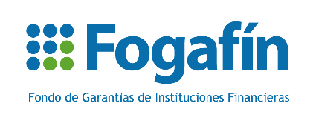


PLAN ANTICORRUPCIÓN Y DE ATENCIÓN AL CIUDADANO 2023
  - .
FONDO DE GARANTIAS DE INSTITUCIONES FINANCIERAS - FOGAFÍN

INTRODUCCIÓN 3
COMPONENTES 5
RECURSOS ECONÓMICOS 39
SOCIALIZACIÓN 39
SEGUIMIENTO Y EVALUACIÓN 39
CONTROL DE CAMBIOS 40

INTRODUCCIÓN

El Fondo de Garantías de Instituciones Financieras (Fogafín) presenta el Plan Anticorrupción y de Atención al Ciudadano 2023 considerando los lineamientos normativos más destacados para el cumplimiento: Ley 962 Antitrámites, Ley 1474 Estatuto Anticorrupción, Ley 1712 de Transparencia y Acceso a la Información Pública, Ley 1755 Derecho de Petición y la Ley 1757 de Participación Ciudadana. Así mismo, los decretos: 019 de 2012 Antitrámites, 943 de 2014 MECI, 1081 de 2015 Único del sector Presidencia de la República y 1083 Único de la Función Pública.

El artículo 31 de la Ley 2195 del 18 de enero de 2022 establece que es deber de las entidades del orden nacional, departamental y municipal implementar los Programas de Transparencia y Ética en el Sector Público, cualquiera que sea su régimen de contratación. Sin embargo, las entidades continuarán elaborando e implementando el PAAC y el Mapa de Riesgos de Corrupción que hacen parte de MIPG, en los términos del Artículo 73 original de la Ley 1474 de 2011, hasta que se adopten los nuevos programas.

De acuerdo con la metodología diseñada por la Secretaría de Transparencia de la Presidencia de la República, en el marco del Programa Presidencial de Modernización, Eficiencia, Transparencia y Lucha Contra la Corrupción, este plan incluye seis componentes:

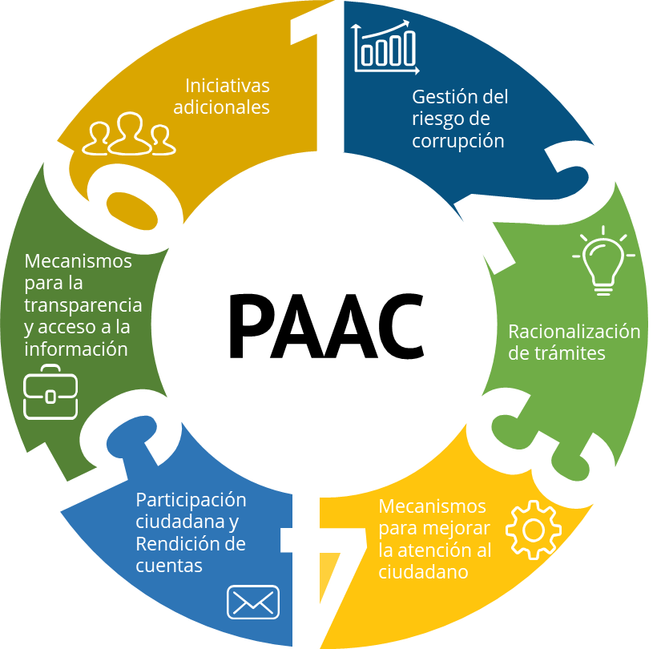


1. Gestión del Riesgo de Corrupción: Herramienta que le permite a la entidad identificar, analizar y controlar los posibles hechos generadores de corrupción, tanto internos, como externos. A partir de la determinación de los riesgos de posibles actos de corrupción, causas y sus consecuencias se establecen las medidas orientadas a controlarlos.

2. Racionalización de Trámites: Facilita el acceso a los servicios que brinda la administración pública, y les permite a las entidades simplificar, estandarizar, eliminar, optimizar y automatizar los trámites existentes, acercando al ciudadano a los servicios que presta el Estado, mediante la modernización y el aumento de la eficiencia de sus procedimientos.

3. Mecanismos para mejorar la atención al ciudadano: Centra sus esfuerzos en garantizar el acceso de los ciudadanos a los trámites y servicios conforme a los principios de información completa, clara, consistente, con altos niveles de calidad, oportunidad en el servicio y ajuste a las necesidades, realidades y expectativas del ciudadano.

4. Participación ciudadana y Rendición de cuentas: Comprende las acciones de petición de información, diálogos e incentivos. Busca la adopción de un proceso transversal permanente de interacción entre servidores públicos —entidades— ciudadanos y los actores interesados en la gestión de los primeros y sus resultados.

5. Mecanismos para la Transparencia y Acceso a la Información: Recoge los lineamientos que garantizan el derecho fundamental de acceso a la información pública, según el cual toda persona puede acceder a la información pública en posesión o bajo el control de los sujetos obligados de la ley.

6. Iniciativas Adicionales: Fogafín, con el objetivo de garantizar la integridad de las actuaciones de todos sus funcionarios, brindar transparencia y eficiencia en el uso de los recursos, ha establecido una estrategia institucional, mediante la definición de políticas para la gestión adecuada de las situaciones de conflictos de interés, la implementación de mecanismos de seguimiento, tales como comités y grupos, canales de denuncia de hechos de corrupción, y mecanismos para la protección al denunciante, entre otros.

COMPONENTES

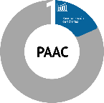
GESTIÓN DEL RIESGO DE CORRUPCIÓN

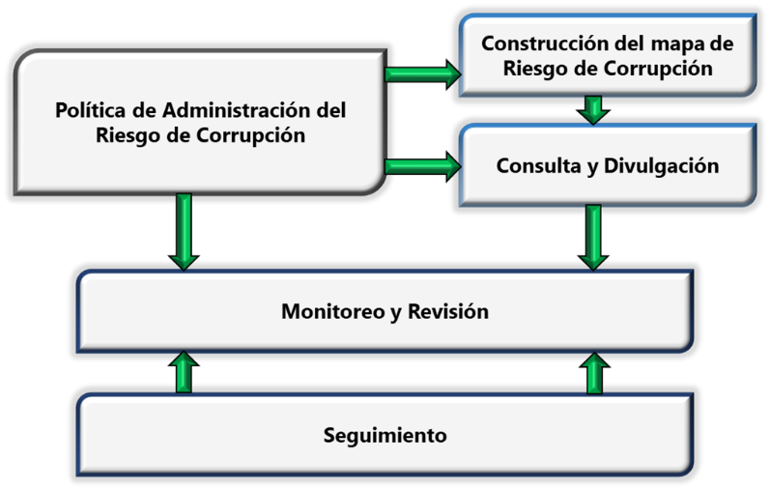
El mapa de riesgos de corrupción de Fogafín es construido con base en los lineamientos establecidos en el documento Estrategias para la Construcción del Plan Anticorrupción y de Atención al Ciudadano y la Guía para la Administración del Riesgo y el Diseño de Controles en Entidades Públicas.

El mapa contempla los posibles hechos de corrupción que pudieran presentarse en los procesos de la Entidad. Es importante resaltar que estos no se han materializado en los últimos cinco años; así mismo, no se han recibido denuncias sobre la materia.

Durante 2023, el Fondo continuará con la implementación de estrategias que permitan mitigar la probabilidad de materialización de los riesgos identificados y realizará los monitoreos respectivos, para determinar si hay lugar a actualizaciones en el Mapa de Riesgos construido inicialmente.

POLÍTICA DE ADMINISTRACIÓN DEL RIESGO DE CORRUPCIÓN

El Fondo cuenta con un Sistema de Gestión de Riesgos el cual establece políticas para la administración de los riesgos en cada una de sus etapas (Identificación, Análisis, Control, Monitoreo y Reporte de eventos). Este Sistema incluye, dentro de su alcance, la gestión del riesgo de corrupción; por lo tanto, a continuación, se plantean las acciones para 2023, que se relacionan con el cumplimiento de las políticas establecidas:

Política de Administración de Riesgo de Corrupción
Lineamiento | Objetivo | Estrategias | Acciones | Fecha de ejecución | Recursos | Responsables | Talento Humano requerido | Seguimiento y evaluación
Identificación y análisis de los riesgos a partir de los procesos | Construir el Mapa de Riesgos de Corrupción a partir de la identificación y el análisis de riesgos y socializarlo con los funcionarios | Publicación y socialización del Mapa de Riesgos de Corrupción | Construcción y publicación del Mapa de Riesgos de Corrupción | Enero de 2023 | Herramienta de Office | Departamento de Riesgo Operativo y Procesos (ROP) | Especialista ROP  Jefe ROP  Líderes de riesgos | Indicador: Mapa construido y publicado en canales de comunicación del Fondo.  Meta: enero 31 de 2023.
 |  |  | Socialización del Mapa de Riesgos de Corrupción a los funcionarios | Durante marzo de 2023 y septiembre de 2023 | Herramienta de Office u otras herramientas para el diseño  Canales internos de comunicación | Departamento de Riesgo Operativo y Procesos (ROP) | Especialista ROP  Departamento de Comunicaciones y Relaciones Corporativas (CRC) | Indicador: Comunicación con la socialización enviada a todos los funcionarios  Meta: 2
 |  |  | Capacitación sobre riesgos de corrupción dirigida a todos los funcionarios | Durante septiembre de 2023 | Ubits | Departamento de Riesgo Operativo y Procesos (ROP) | Especialista ROP | Indicador: Porcentaje de funcionarios capacitados y evaluados  Meta: 90%
 |  |  | Divulgación externa de comunicados sobre riesgos de corrupción en los canales dispuestos | Durante mayo de 2023 | Herramienta de Office u otras herramientas para el diseño  Canales externos de comunicación | Departamento de Riesgo Operativo y Procesos (ROP) | Especialista ROP Departamento CRC | Indicador: Número de comunicados publicados  Meta: 1
Diseño e implementación de controles para la mitigación de los riesgos | Monitorear el funcionamiento de los controles diseñados | Aplicar monitoreo conforme con la metodología integrada de gestión de riesgos del Fondo | Realizar monitoreo a una muestra representativa de los controles diseñados para la mitigación de los riesgos de corrupción | Anual durante julio de 2023 | Herramienta de Office | Departamento de Riesgo Operativo y Procesos (ROP) | Especialista ROP  Líderes de riesgos | Indicador: Informe de monitoreo de controles realizado.  Meta: 31 de julio de 2023.
Monitoreo de riesgos | Monitorear los riesgos y controles | Monitoreo de riesgos por parte de líderes | Solicitar revisión a los líderes de procesos sobre cambios en los riesgos y/o controles respectivos | Durante noviembre de 2023 | Herramienta de Office | Departamento de Riesgo Operativo y Procesos (ROP) | Jefe ROP  Líderes de riesgos | Indicador: Monitoreo solicitado en el año  Meta: 1
Reporte de eventos | Reportar eventos de riesgo materializados en caso de presentarse | Reporte de eventos por parte de líderes | Solicitar certificación de reporte de eventos de riesgo materializados y reporte de cambios en los riesgos y/o controles respectivos | Mensual entre enero y diciembre de 2023 | Herramienta de Office | Departamento de Riesgo Operativo y Procesos (ROP) | Jefe ROP  Líderes de riesgos | Indicador: Certificaciones enviadas por los responsables de riesgos  Meta: 12

CONSTRUCCIÓN DEL MAPA DE RIESGOS DE CORRUPCIÓN

- Contexto de la organización
El contexto bajo el cual se identifican los riesgos de corrupción para este plan es el formulado en el marco del Sistema de Gestión Integrado de Fogafin, el cual se alinea con el Plan Estratégico y está compuesto por el análisis de las cuestiones internas y externas que pueden afectar (positiva o negativamente) el logro de los objetivos y las necesidades y expectativas de cada una de las partes interesadas.

La identificación se realiza a partir del contexto y de acuerdo con la Guía para la Administración del Riesgo y el Diseño de Controles en Entidades Públicas.

- Procesos
Fogafín ha establecido los siguientes procesos, dentro de los cuales se encuentran definidos cada uno de los procedimientos y las respectivas actividades que soportan la gestión del Fondo:

Procesos estratégicos:
- Planeación Estratégica y Gestión de Proyectos: Realizar la definición de políticas y lineamientos de gestión que orienten la formulación, el desarrollo y el seguimiento de los planes, programas y proyectos de la Entidad. Conducir la formulación de planes, programas y proyectos del Fondo, monitoreando el cumplimiento de estos y los resultados de sus indicadores; emitiendo los informes correspondientes, propendiendo por la correcta toma de decisiones.

Procesos misionales:
- Definición y Adopción de Mecanismos de Resolución y Recuperación: Estar listos para la implementación efectiva de los mecanismos de resolución y recuperación, mitigando sus riesgos, teniendo en cuenta las lecciones aprendidas y las mejores prácticas, y actuando oportunamente en eventos de crisis.
- Administración de la Reserva: Gestionar la inversión de los recursos provenientes de mandatos específicos, de acuerdo con la Política de inversión aprobada por la Junta Directiva, con el fin de contar con la disponibilidad de los recursos suficientes para resolver un escenario de crisis financiera, minimizando el uso de recursos públicos.
- Administración de Garantías y Activos Adquiridos: Recibir, administrar y realizar los activos provenientes de los mecanismos de resolución en los que participe Fogafín.
- Administración del Sistema del Seguro de Depósitos: Desarrollar políticas, estrategias y metodologías para todos los componentes del sistema de Seguro de Depósito, así como ejecutar efectivamente los procesos asociados al pago del Seguro de Depósitos.

Procesos de apoyo:
- Administración del Talento Humano: Propender por la incorporación, desarrollo y bienestar del talento humano de Fogafín con el propósito de fortalecer las competencias requeridas para la ejecución de los procesos y para cumplir la estrategia de la Organización.
- Administración de Tecnologías de Información: Diseñar, construir y mantener los servicios tecnológicos requeridos por el Fondo para el cumplimiento de sus objetivos estratégicos y operativos, mediante el asesoramiento a la Dirección, la gestión y el mejoramiento continuo de las comunicaciones, la seguridad informática, la plataforma tecnológica, la arquitectura de solución y los procesos del Departamento, el desarrollo, implementación, mantenimiento e integración de sistemas de información y el aprovechamiento de la información con la que cuenta el Fondo.
- Administración de los Recursos Físicos: Administrar los recursos físicos e insumos necesarios para la ejecución de los procesos del Fondo, así como la prestación de servicios administrativos.
- Administración Financiera y Contractual: Planear, suministrar y controlar los recursos necesarios para el cumplimiento de los objetivos estratégicos e institucionales; así como, generar la información financiera requerida para la correcta toma de decisiones y el cumplimiento de obligaciones.
- Asesoría Jurídica: Establecer el marco jurídico de actuación de los procesos de la organización propendiendo por el cumplimiento de la legislación vigente y aplicable. Atender los trabajos específicos solicitados por el gobierno a FOGAFIN, y cumplir con lo establecido en el mandato.
- Administración de Contenidos: Administrar la información en custodia y prestar los servicios de apoyo documental a toda la entidad, enmarcados en la normatividad legal vigente y las mejores prácticas, comprometidos con el desarrollo eficiente del ciclo vital de los documentos.
- Administración de los Sistemas de Gestión: Administrar y mejorar la implementación y el mantenimiento del Sistema de Gestión Integrado de Fogafín.

Procesos de evaluación
- Evaluación de la Gestión: Contribuir al cumplimiento de las buenas prácticas financieras, laborales, contables, tributarias, tecnológicas, éticas, y administrativas, verificando los resultados de la gestión corporativa respecto a la planeación propuesta mediante un enfoque sistemático, evaluando y asesorando la gestión, los riesgos, los procesos y el Control Interno, con el propósito de contribuir al mejoramiento continuo y al cumplimiento de los objetivos del Fondo.

- Identificación del riesgo de corrupción
A continuación, se describen los riesgos de corrupción identificados en los diferentes procesos del Fondo:

Identificación del Riesgo de Corrupción
Proceso | Objetivo del proceso | Causa | Riesgo | Consecuencias
Administración de Contenidos | Administrar la información en custodia y prestar los servicios de apoyo documental a toda la entidad, enmarcados en la normatividad legal vigente y las mejores prácticas, comprometidos con el desarrollo eficiente del ciclo vital de los documentos. | - Omisión voluntaria de las políticas para el manejo de información  - Conflicto de interés  - Presiones indebidas  - Desconocimiento de las políticas para el manejo de información y de sanción por corrupción  - Debilidad en los procesos de filtro de personal en la selección de talento humano | Utilización indebida de información o favorecimiento a terceros por suministro de información conocida en el proceso de administración de contenidos | Pérdidas económicas  Pérdida de confianza e imagen  Sanciones
Evaluación de la gestión | Contribuir al cumplimiento de las buenas prácticas financieras, laborales, contables, tributarias, tecnológicas, éticas, y administrativas, verificando los resultados de la gestión corporativa respecto a la planeación propuesta mediante un enfoque sistemático, evaluando y asesorando la gestión, los riesgos, los procesos y el Control Interno, con el propósito de contribuir al mejoramiento continuo y al cumplimiento de los objetivos del Fondo. | - Conflicto de interés  - Presiones indebidas | Favorecimiento a clientes y/o auditados en el desarrollo de la auditoría interna | Pérdidas económicas  Pérdida de confianza e imagen  Sanciones
Administración del Sistema de Seguro de Depósitos | Desarrollar políticas, estrategias y metodologías para todos los componentes del sistema de Seguro de Depósito, así como ejecutar efectivamente los procesos asociados al pago del Seguro de Depósitos. | - Presiones indebidas por personas internas o externas para realizar pagos a terceros que no están en la base de datos o con un valor diferente  - Conflicto de interés de las personas responsables del proceso de aprobación y pago del Seguro de Depósitos  - Modificación del archivo plano (giros y dispersión) para el pago del Seguro de Depósitos  - Modificación de la base de datos o Formato de Depósitos Individuales para el pago del Seguro de Depósitos  - Modificación de datos del beneficiario del pago (casos especiales) | Favorecimiento a terceros en el pago del Seguro de Depósitos  Nota: Este riesgo está asociado al trámite del pago del Seguro de Depósitos | Pérdidas económicas  Pérdida de confianza e imagen  Sanciones
Administración de garantías y activos adquiridos | Recibir, administrar y realizar los activos provenientes de los mecanismos de resolución en los que participe Fogafín. | - Interés propio o de terceros  - Desconocimiento del procedimiento  - Fallas en el sistema de Administración de activos bien sea por causas técnicas o por ataque informático  - Presiones de terceros | Favorecimiento propio o de terceros en el proceso de venta de un activo | Pérdidas económicas  Pérdida de confianza e imagen  Sanciones
Administración Financiera y Contractual | Planear, suministrar y controlar los recursos necesarios para el cumplimiento de los objetivos estratégicos e institucionales; así como, generar la información financiera requerida para la correcta toma de decisiones y el cumplimiento de obligaciones. | - Intención personal de beneficiarse a sí mismo y a terceros  - Presiones indebidas  - Conflicto de interés | Interés indebido de un funcionario del Fondo en la celebración de un contrato/orden para obtener un beneficio personal o para un tercero | Pérdidas económicas  Pérdida de confianza e imagen  Sanciones
Administración Financiera y Contractual | Planear, suministrar y controlar los recursos necesarios para el cumplimiento de los objetivos estratégicos e institucionales; así como, generar la información financiera requerida para la correcta toma de decisiones y el cumplimiento de obligaciones. | - Modificación de los archivos para subir a la plataforma de pagos  - Presiones indebidas  - Intereses personales  - Conflicto de interés  - Ataque cibernético | Favorecimiento en el proceso de pagos por servicios o productos | Pérdidas económicas  Pérdida de confianza e imagen  Sanciones
Administración de la Reserva | Gestionar la inversión de los recursos provenientes de mandatos específicos, de acuerdo con la Política de inversión aprobada por la Junta Directiva, con el fin de contar con la disponibilidad de los recursos suficientes para resolver un escenario de crisis financiera, minimizando el uso de recursos públicos. | - Intereses indebidos de los funcionarios (vinculación de personas con antecedentes delictivos, conflictos de interés – inversiones o pagos)  - Alteración de la información para encubrir operaciones fraudulentas (aprobación / inclusión de operaciones por parte de un funcionario no autorizado, suplantación de usuario, alteración de la información para encubrir operaciones fraudulentas (Tráfico de información no controlado, descarga de archivos que puedan vulnerar la integridad de la información), cierre de operaciones por fuera de los sistemas de grabación  - Confabular con un tercero comunicando información privilegiada o realizando acciones que están en detrimento del Fondo. (negociar por fuera de las tasas de mercado, filtrar información al mercado, extracción y uso fraudulento de la información)  - Incumplimiento de políticas y lineamientos asociados a la negociación de inversiones, por parte de los operadores. (celebración y cumplimiento de operaciones por fuera de la atribución del operador, celebración de operaciones con contrapartes no autorizadas) | Favorecimiento indebido de un tercero o de un funcionario durante el ciclo de administración de las inversiones. | Pérdidas económicas  Pérdida de confianza e imagen  Sanciones
Definición y Adopción de Mecanismos de Resolución y recuperación | Estar listos para la implementación efectiva de los mecanismos de resolución y recuperación, mitigando sus riesgos, teniendo en cuenta las lecciones aprendidas y las mejores prácticas, y actuando oportunamente en eventos de crisis. | - Intereses económicos – soborno  - Conflicto de Interés  - Presiones indebidas  - Ataque informático o cibernético | Favorecimiento a terceros con el suministro o alteración de la información asociada a las entidades financieras  Nota: Este riesgo está asociado al trámite de pago trimestral de la prima del Seguro de Depósitos | Pérdidas económicas  Pérdida de confianza e imagen  Sanciones
Definición y Adopción de Mecanismos de Resolución y recuperación | Estar listos para la implementación efectiva de los mecanismos de resolución y recuperación, mitigando sus riesgos, teniendo en cuenta las lecciones aprendidas y las mejores prácticas, y actuando oportunamente en eventos de crisis. | - Conflicto de interés  - Presiones indebidas  - Deseo de enriquecimiento ilícito | Favorecer a un tercero por el suministro o manipulación de información sobre las decisiones que tomen las autoridades de resolución | Pérdidas económicas  Pérdida de confianza e imagen  Sanciones
Administración de los Recursos Físicos | Administrar los recursos físicos e insumos necesarios para la ejecución de los procesos del Fondo, así como la prestación de servicios administrativos. | - Presiones indebidas  - Conflictos de interés  - Carencia o debilidad en el control de acceso a las bases de datos  - Ataque informático interno  - Suministro de información de ofertas a externos durante la subasta | Favorecimiento a un tercero o funcionario en el ejercicio de baja de activos (subasta y adjudicación) | Pérdidas económicas  Pérdida de confianza e imagen  Sanciones
Administración Financiera y Contractual | Planear, suministrar y controlar los recursos necesarios para el cumplimiento de los objetivos estratégicos e institucionales; así como, generar la información financiera requerida para la correcta toma de decisiones y el cumplimiento de obligaciones. | - Conflicto de interés  - Presiones indebidas | Fraude en el proceso de registro contable para favorecer a un tercero | Pérdidas económicas  Pérdida de confianza e imagen  Sanciones
Definición y Adopción de Mecanismos de Resolución y recuperación | Estar listos para la implementación efectiva de los mecanismos de resolución y recuperación, mitigando sus riesgos, teniendo en cuenta las lecciones aprendidas y las mejores prácticas, y actuando oportunamente en eventos de crisis. | - Presiones indebidas  - Modificación de la base de datos o Formato único de acreencias para el pago de acreencias. | Favorecimiento a terceros en el proceso de pago de acreencias  Nota: Este riesgo está asociado al trámite del pago del pasivo cierto no reclamado-Pacionoré | Pérdidas económicas  Pérdida de confianza e imagen  Sanciones
Administración del Talento Humano | Propender por la incorporación, desarrollo y bienestar del talento humano de Fogafín con el propósito de fortalecer las competencias requeridas para la ejecución de los procesos y para cumplir la estrategia de la Organización. | - Presiones indebidas por personas internas o externas  - Conflicto de interés  - Amiguismos o clientelismo | Presiones indebidas en la vinculación de personal o favorecimiento a funcionarios desconociendo las políticas vigentes aplicadas al caso concreto | Pérdida de confianza e imagen  Sanciones

- Construcción del riesgo de corrupción
Partiendo de los riesgos de corrupción identificados, a continuación, se describe la Matriz de Definición del Riesgo de Corrupción, con el fin de validar que los hechos identificados corresponden a riesgos de corrupción:

Matriz de Definición del Riesgo de Corrupción
Descripción del Riesgo | Acción u omisión | Uso del Poder | Desviar la gestión de lo público | Beneficio Privado
- Utilización indebida de información o favorecimiento a terceros por suministro de información conocida en el proceso de administración de contenidos | X | X | X | X
- Favorecimiento a clientes y/o auditados en el desarrollo de la auditoría interna | X | X | X | X
- Favorecimiento a terceros en el pago del seguro de depósitos | X | X | X | X
- Favorecimiento propio o de terceros en el proceso de venta de un activo | X | X | X | X
- Interés indebido de un funcionario del Fondo en la celebración de un contrato/orden para obtener un beneficio personal o para un tercero | X | X | X | X
- Favorecimiento en el proceso de pagos por servicios o productos | X | X | X | X
- Favorecimiento indebido de un tercero o de un funcionario durante el ciclo de administración de las inversiones. | X | X | X | X
- Favorecimiento a terceros con el suministro o alteración de la información asociada a las entidades financieras | X | X | X | X
- Favorecer a un tercero por el suministro o manipulación de información sobre las decisiones que tomen las autoridades de resolución | X | X | X | X
- Favorecimiento a un tercero o funcionario en el ejercicio de baja de activos (subasta y adjudicación) | X | X | X | X
- Fraude en el proceso de registro contable para favorecer a un tercero | X | X | X | X
- Favorecimiento a terceros en el proceso de pago de acreencias | X | X | X | X
- Presiones indebidas en la vinculación de personal o favorecimiento a funcionarios desconociendo las políticas vigentes aplicables al caso concreto | X | X | X | X

- Valoración del riesgo de corrupción
Esta etapa se compone del análisis del riesgo (determinación del riesgo inherente) y la evaluación del riesgo (determinación del riesgo residual).

A continuación, se describe el Mapa de Riesgos de Corrupción:

MAPA DE RIESGO DE CORRUPCCIÓN 2023

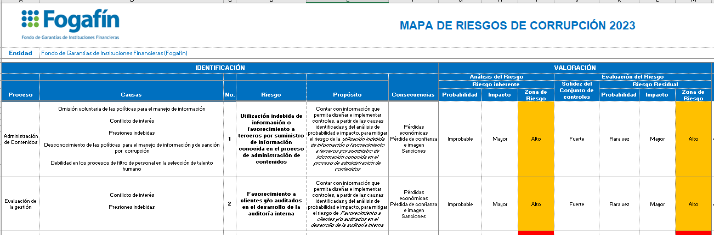

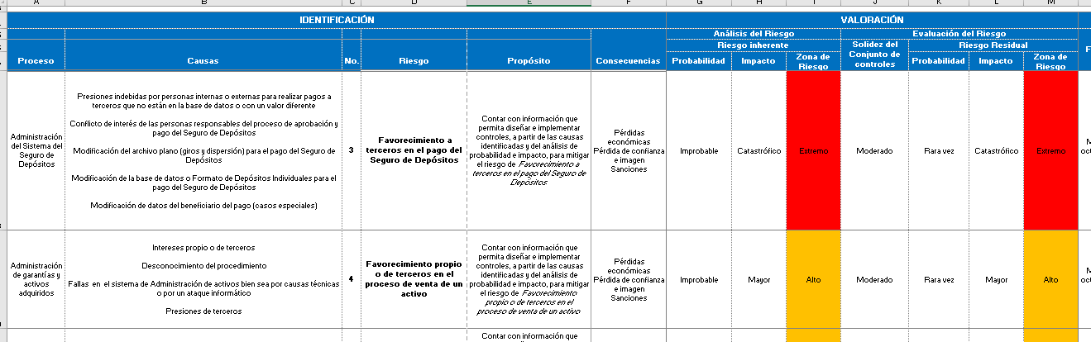

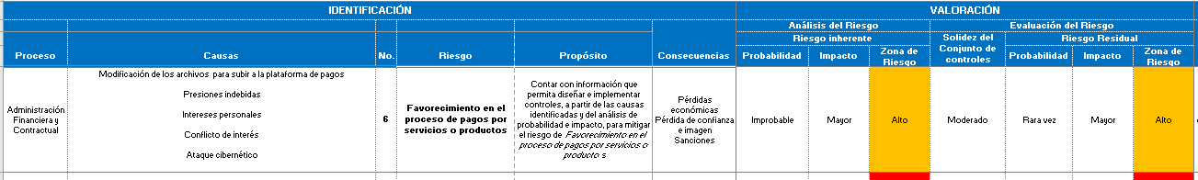
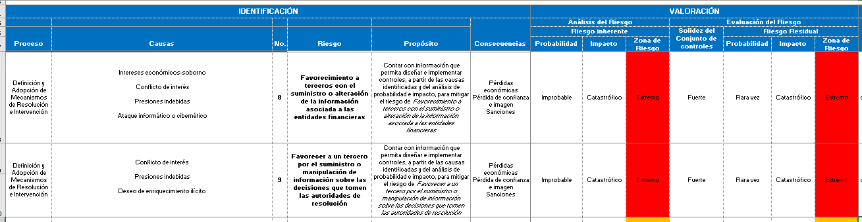
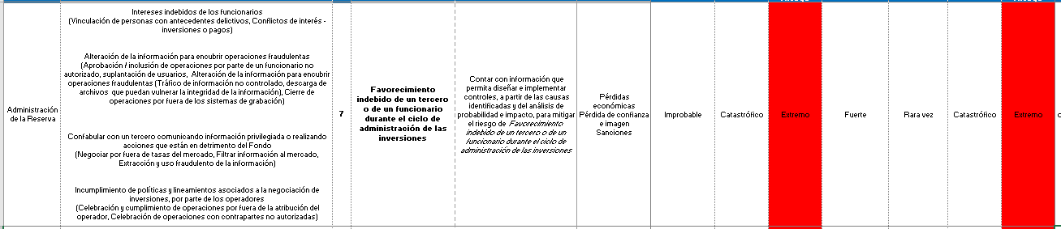

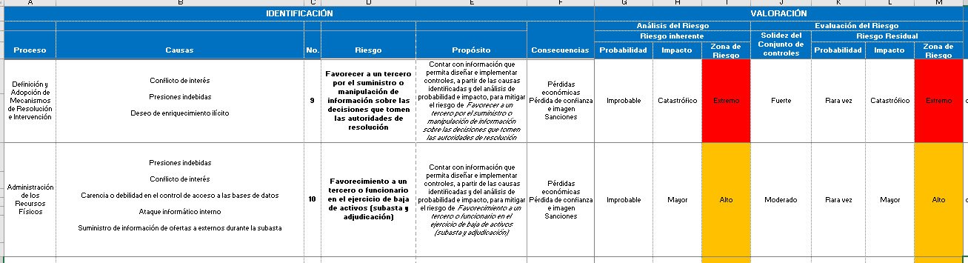

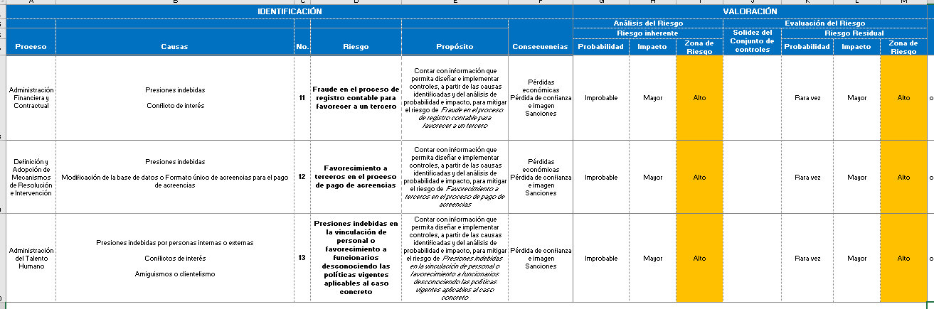

CONSULTA Y DIVULGACIÓN

El Mapa de Riesgos de Corrupción es dado a conocer a todos los funcionarios y publicado en la página Web para ser puesto en consideración de la ciudadanía.
Durante el año, se realizan actividades de socialización internas y externas para dar a conocer el Mapa.

MONITOREO Y REVISIÓN

Debido a que los riesgos de corrupción son dinámicos, el Departamento de Riesgo Operativo y Procesos de Fogafín y los líderes de procesos monitorean el funcionamiento de los controles, realizan cambios en las causas si es necesario, realizan las actualizaciones que se consideren pertinentes y son responsables de reportar su materialización en caso de presentarse.

SEGUIMIENTO

De acuerdo con el seguimiento establecido para el Plan Anticorrupción y de Atención al Ciudadano, el Departamento de Auditoría Interna llevará acabo los seguimientos respectivos cada cuatro meses al mapa de riesgos de corrupción durante la vigencia 2023.

Cuadro resumen del Componente

Componente 1: Gestión del Riesgo de Corrupción - Mapa de Riesgos de Corrupción
Subcomponente / Procesos | Actividades |  | Meta producto | Responsable | Fecha Programada
Subcomponente / Procesos 1  Política de administración de riesgo | 1.1 | Construcción y publicación del Mapa de Riesgos de Corrupción | Divulgación transmitida a todos los funcionarios | Departamento de Riesgo Operativo y Procesos (ROP) | 31 de enero de 2023
 | 1.1 | Socialización del Mapa de Riesgos de Corrupción a todos los funcionarios | Divulgación a todos los funcionarios | Departamento de Riesgo Operativo y Procesos (ROP)  Departamento de Comunicaciones y Relaciones Corporativas (CRC) | Durante marzo y septiembre de 2023
 | 1.1 | Capacitación sobre riesgos de corrupción dirigida a todos los funcionarios | 90% de los funcionarios capacitados | Departamento de Riesgo Operativo y Procesos (ROP) | Durante septiembre de 2023
 | 1.1 | Divulgación externa de comunicados sobre riesgos de corrupción en los canales dispuestos | Una comunicación enviada | Departamento de Riesgo Operativo y Procesos (ROP)  Departamento de Comunicaciones y Relaciones Corporativas (CRC) | Durante mayo de 2023
Subcomponente / Procesos 2  Construcción del Mapa de Riesgos de Corrupción | 2.1 | Construcción del mapa 2023 | Mapa de riesgos construido y publicado | Departamento de Riesgo Operativo y Procesos (ROP) | 31 de enero de 2023
Subcomponente / Procesos 3  Consulta y divulgación | 3.1 | Socialización del Mapa de Riesgos de Corrupción a todos los funcionarios | Divulgación a todos los funcionarios | Departamento de Riesgo Operativo y Procesos (ROP) | Durante marzo y septiembre de 2023
Subcomponente / Procesos 3  Consulta y divulgación | 3.1 | Capacitación sobre riesgos de corrupción dirigida a todos los funcionarios | 90% de los funcionarios capacitados | Departamento de Riesgo Operativo y Procesos (ROP) | Durante septiembre de 2023
Subcomponente / Procesos 3  Consulta y divulgación | 3.1 | Divulgación externa de comunicados sobre riesgos de corrupción en los canales dispuestos | Una comunicación enviada | Departamento de Riesgo Operativo y Procesos (ROP)  Departamento de Comunicaciones y Relaciones Corporativas (CRC) | Durante mayo de 2023
Subcomponente / Procesos 4  Monitoreo y revisión | 4.1 | Realizar monitoreo a una muestra representativa de los controles diseñados para la mitigación de los riesgos de corrupción | Anual durante julio de 2023 | Departamento de Riesgo Operativo y Procesos (ROP) | Julio de 2023
Subcomponente / Procesos 4  Monitoreo y revisión | 4.2 | Solicitar certificación de reporte de eventos de riesgo materializados y reporte de cambios en los riesgos y/o controles respectivos | Certificaciones enviadas por los responsables de riesgos | Departamento de Riesgo Operativo y Procesos (ROP) | Entre enero y diciembre de 2023 (mensual)
 | 4.3 | Solicitar revisión a los líderes de procesos sobre cambios en los riesgos y/o controles respectivos | Monitoreo solicitado en el año | Departamento de Riesgo Operativo y Procesos (ROP) | Durante noviembre de 2023
Subcomponente / Procesos 5  Seguimiento | 5.1 | Realizar seguimiento al Mapa de Riesgos de Corrupción | 3 seguimientos realizados al Mapa de Riesgos de Corrupción | Departamento de Auditoría Interna (DAI) | Corte a abril, agosto y diciembre de 2023

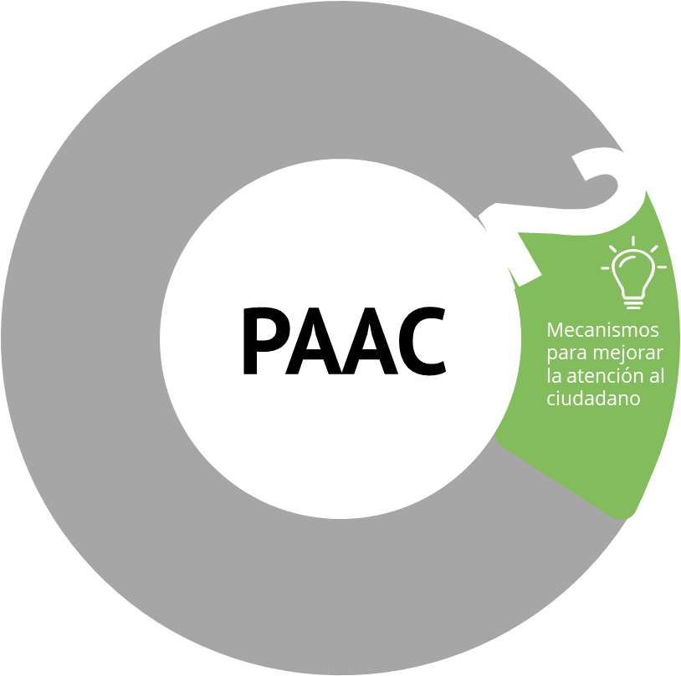
RACIONALIZACIÓN DE TRÁMITES

Fogafín diseña y ejecuta un plan de trabajo anual que busca dar cumplimiento a los requisitos especificados por el Departamento de Administración de la Función Pública (DAFP). Este plan se compone principalmente del inventario de trámites, su priorización y su racionalización; así como, de actividades de sensibilización y socialización interna y externa. Con la racionalización de trámites se busca facilitar la relación con las partes interesadas y los usuarios de cada uno de los trámites de la Entidad, buscando como fin la mejora continua.

IDENTIFICACIÓN DE TRÁMITES

Fogafín cuenta con cuatro trámites inscritos en el Sistema Único de Información de Trámites (SUIT):
- Inscripción de entidades al Sistema de Seguro de Depósitos
- Pago Trimestral de la prima de Seguro de Depósitos
- Pago del Seguro de Depósitos
- Pago del Pasivo Cierto No Reclamado “Pacinoré” de entidades en liquidación
PRIORIZACIÓN DE TRÁMITES

Se llevó a cabo el ejercicio de priorización de trámites conforme con la Guía Metodológica para la Racionalización de Trámites del DAFP, en la cual se establecen los diferentes criterios que se pueden tener en cuenta para la racionalización. Cada uno de los criterios fue evaluado, con el fin de determinar los trámites que serán objeto de análisis para llevar a cabo acciones de racionalización en 2023.

RACIONALIZACIÓN DE TRÁMITES

En el marco de la estrategia anti-trámites, Fogafín llevará a cabo las siguientes actividades en 2023:

Actividades | Indicador | Meta |  | Responsable | Fecha Programada
Verificar los trámites inscritos en el SUIT para detectar necesidades de actualización en documentación, pasos o normatividad. Dicha actualización será realizada con los líderes de los trámites al interior de la entidad. | Número de verificaciones realizadas a los trámites en el SUIT | Dos verificaciones |  | Líderes de trámites  Departamento de Riesgo Operativo (ROP) y Procesos | Junio, y noviembre de 2023
Realizar difusión externa y/o interna de la oferta institucional de trámites y los beneficios que se obtienen en los trámites incluidos en la estrategia de racionalización de trámites 2023 | Número de publicaciones realizadas | Dos publicaciones |  | Departamento de Riesgo Operativo y Procesos (ROP)  Departamento de Comunicaciones y Relaciones Corporativas (CRC) | Mayo y octubre de 2023
Actualizar en el SUIT la información de gestión de operación de cada uno de los trámites inscritos | Información de los cuatro trámites actualizada en el SUIT, conforme con los reportes de líderes de trámites | Cuatro reportes realizados |  | Líderes de trámites Departamento de Riesgo Operativo (ROP) y Procesos | Enero, abril, julio y octubre de 2023
Seguimiento y cierre de la Estrategia de Racionalización de Trámites | Avance de la Estrategia de Racionalización 2023 | Estrategia cerrada |  | Líderes de Trámites Departamento de Riesgo Operativo y Procesos (ROP) | Abril, julio, octubre y diciembre de 2023

En relación con la estrategia de racionalización para el año 2023, luego de analizar con los líderes, cada uno de los trámites y de someterlos al ejercicio de priorización, se identificaron acciones de racionalización en todos los trámites.

A continuación, la estrategia planeada para 2023:

Estrategia de Racionalización de Trámites 2023

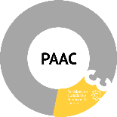
MECANISMOS PARA MEJORAR LA ATENCIÓN AL CIUDADANO

Fogafín, como una autoridad financiera orientada a proteger la confianza de los depositantes y acreedores de las entidades financieras inscritas, continuará consolidando la calidad en la atención de sus usuarios por medio de las siguientes actividades:

Subcomponente | Actividades | Meta | Responsable | Fecha Programada
Estructura administrativa y direccionamiento estratégico | Coordinar un espacio de capacitación sobre atención incluyente para todos los funcionarios. Esto, teniendo en cuenta que la atención y/o ayuda a las personas con discapacidad se puede dar en cualquier momento y lugar. | Al menos el 80% de los funcionarios recibieron la capacitación. | Departamento de Comunicaciones y Relaciones Corporativas (CRC) | 31 de mayo de 2023
Normativo y Procedimental | Atención oportuna de las PQSD recibidas en Fogafín. | Que el promedio de tiempo de respuesta esté por debajo de los términos legales | Departamento responsable en Fogafín de acuerdo con el tema | 31 de diciembre de 2023
Fortalecimiento  de canales de atención | Revisar la usabilidad y funcionalidad de los canales por medio de los cuales se atienden las consultas de los usuarios y, de requerirse, realizar las mejoras para garantizar la prestación del servicio de manera adecuada. | Implementación de las mejoras identificadas en los canales de atención al usuario. | Departamento de Comunicaciones y Relaciones Corporativas (CRC) | 31 de diciembre de 2023
Fortalecimiento  de canales de atención | Diseñar una estrategia de comunicación externa para divulgar la existencia y funcionalidad del canal de denuncias habilitado por Fogafín, de manera que la ciudadanía conozca los medios idóneos para reportar algún hecho de corrupción que identifique. | Campaña de comunicación diseñada y divulgada. | Departamento de Comunicaciones y Relaciones Corporativas (CRC) | 31 de mayo de 2023
Relacionamiento con el Ciudadano | Mantener informada a la ciudadanía a través de informes estadísticos de PQRSD. | 12 informes al año | Departamento Jurídico (DJU) | 31 de diciembre de 2023
Relacionamiento con el Ciudadano | Desarrollar una estrategia digital para socializar información clara y comprensible sobre la gestión institucional, la cual permita llegar a la ciudadanía en general. | Estrategia digital diseñada y divulgada con información de la gestión institucional dirigida a la ciudadanía. | Departamento de Comunicaciones y Relaciones Corporativas (CRC) | 31 de diciembre de 2023
Relacionamiento con el Ciudadano | A partir de la revisión del 2022 y las consultas de los ciudadanos en la vigencia anterior, actualizar las preguntas frecuentas de la página web. | Sección de preguntas frecuentes de la página web actualizada. | Departamento de Comunicaciones y Relaciones Corporativas (CRC) | 30 de abril de 2023
Talento Humano | Participar en las capacitaciones organizadas por las entidades del Estado, así como las dispuestas y programadas en el plan de capacitación de Fogafín, las cuales están enfocadas en servicio al ciudadano, vocación del servicio, lenguaje claro, accesibilidad, entre otros. | Asistir a 10 capacitaciones. | Departamento de Comunicaciones y Relaciones Corporativas (CRC) | 31 de diciembre de 2023
Talento Humano | Diseñar una estrategia de comunicación para divulgar a los funcionarios de la entidad los lineamientos de Lenguaje Claro y la importancia del uso de estos en el contenido que se desarrolla en cada área. | Campaña de comunicación diseñada y divulgada. | Departamento de Comunicaciones y Relaciones Corporativas (CRC) | 30 de julio de 2023


PARTICIPACIÓN CIUDADANA Y RENDICIÓN DE CUENTAS

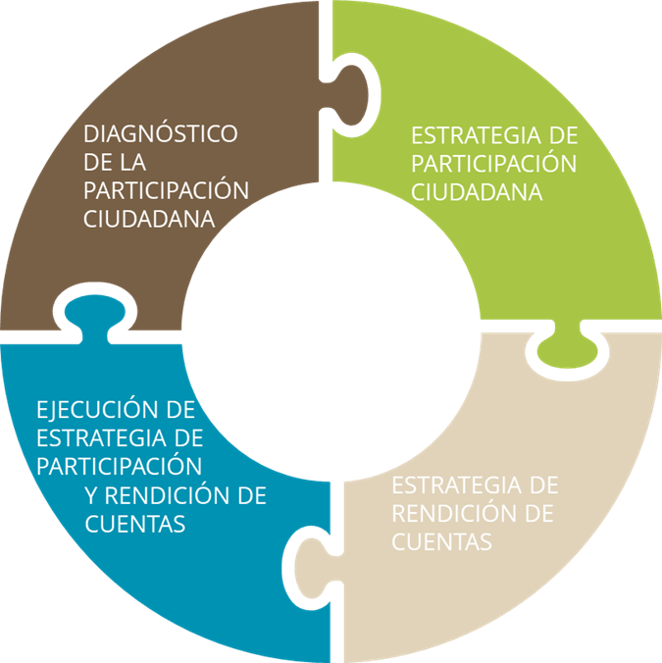
De acuerdo con el artículo 32 de la Ley 489 de 1998 todas las entidades y organismos de la Administración Pública tienen la obligación de desarrollar su gestión acorde con los principios de democracia participativa y democratización de la gestión pública.

El proceso de Rendición de Cuentas a la Ciudadanía es un proceso que no se limita a eventos puntuales sino a diferentes momentos y espacios debidamente planeados, preparados y revisados con el fin de propiciar el diálogo con la ciudadanía y la Administración Pública. En ese sentido, y con el propósito de cumplir y responder públicamente ante la ciudadanía, Fogafín implementará la Rendición de Cuentas conforme a los pilares establecidos en la política del Fondo por medio de un plan anual de actividades desarrolladas en el transcurso del período establecido.

Dichas actividades se llevarán a cabo de la siguiente manera:

Subcomponente | Actividad | Meta | Responsable | Fecha programada
Diagnóstico de la participación ciudadana | Revisar el ejercicio de caracterización de grupos valor con el que cuenta la entidad y de requerirse, ajustar y actualizar el documento en la página web de la entidad. | Documento revisado y actualizado. | Departamento de comunicaciones y Relaciones Corporativas (CRC) | 30/04/2023
Estrategia de participación ciudadana | Someter a consideración del público los planes institucionales que se promuevan en la entidad (por ejemplo: Plan Estratégico Sectorial-PES, Plan Anticorrupción y de Atención al Ciudadano-PAAC, Plan estratégico y Presupuesto). | - Publicación para comentarios de la ciudadanía.  - Publicación del plan con la compilación de los comentarios recibidos. | Departamento de Planeación y Proyectos (PLP) –  Departamento de comunicaciones y Relaciones Corporativas (CRC) | 31/12/2023
Estrategia de participación ciudadana | Publicar para la consideración del público los proyectos de regulación de competencia del Fondo, durante al menos cinco (5) días hábiles, con el fin que los ciudadanos y grupos de interés participen en el proceso de producción normativa. | Publicar la normatividad con la compilación de los comentarios recibidos. | Departamento Jurídico (DJU) - Departamento de comunicaciones y Relaciones Corporativas (CRC) | 31/12/2023
Estrategia de rendición de cuentas | Desarrollar la audiencia pública de la entidad para informar y explicar las acciones adelantadas por el Fondo en el marco de su gestión. | Realizar la audiencia pública de rendición de cuentas en modalidad virtual o presencial antes del 30 de junio, dando cumplimiento a lo dispuesto el Artículo 31 de la Ley 2195 de 2022 y el inciso 3 de la Directiva 8 de 2022 de la Presidencia de la República. | Departamento de comunicaciones y Relaciones Corporativas (CRC) | 03/08/2023
Estrategia de rendición de cuentas | Diseñar una estrategia de comunicación que fomente la gestión del conocimiento al interior de la Entidad y permita divulgar a la ciudadanía las actividades que se realizan para cumplir con nuestra misionalidad. | Campaña de comunicación diseñada y divulgada. | Departamento de comunicaciones y Relaciones Corporativas (CRC) | 31/12/2023
Información de calidad y en lenguaje comprensible | Elaborar y divulgar por los distintos canales de comunicación del Fondo el Informe de Gestión y Sostenibilidad 2022. | Publicar el documento antes del 31 de marzo del 2022, dando cumplimiento a lo establecido en el Decreto 2775 de 2010, el Artículo 31 de la Ley 2195 de 2022 y el inciso 3 de la Directiva 08 de 2022 de la Presidencia de la República.  - Divulgar el documento por los canales de comunicación de la entidad. | Departamento de comunicaciones y Relaciones Corporativas (CRC) | 31/03/2023
Información de calidad y en lenguaje comprensible | Desarrollar herramientas y materiales didácticos con información de la entidad dirigida a población con enfoque diferencial (por ejemplo: niños, personas con discapacidad, mujeres). | Desarrollo de al menos 2 herramientas. | Departamento de comunicaciones y Relaciones Corporativas (CRC) | 31/12/2023
Información de calidad y en lenguaje comprensible | Desarrollar una estrategia de comunicación para socializar información clara y comprensible sobre la gestión institucional, la cual permita llegar a grupos minoritarios por medio del diálogo incluyente. | Realizar 4 actividades dirigidas a integrantes de distintos grupos minoritarios y población que se encuentre en municipios apartados en donde no hay presencia de entidades centralizadas | Departamento de comunicaciones y Relaciones Corporativas (CRC) | 31/12/2023
Diálogo de doble vía con la ciudadanía | Promover espacios de retroalimentación con la ciudadanía sobre la gestión de la entidad y las dudas que tengan sobre esta. | Realización de al menos 4 espacios con la ciudadanía. | Departamento de comunicaciones y Relaciones Corporativas (CRC) | 31/12/2023
Ejecución y evaluación de estrategia de participación y rendición de cuentas | Documentar la retroalimentación recibida en los espacios de diálogo de doble vía con la ciudadanía e implementar acciones de mejora que permitan atender las sugerencias. | - Documentación de los ejercicios de diálogo en doble vía.  - Formulación de planes de mejora. | Departamento de comunicaciones y Relaciones Corporativas (CRC) | 31/12/2023

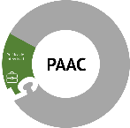
MECANISMOS PARA LA TRANSPARENCIA Y ACCESO A LA INFORMACIÓN

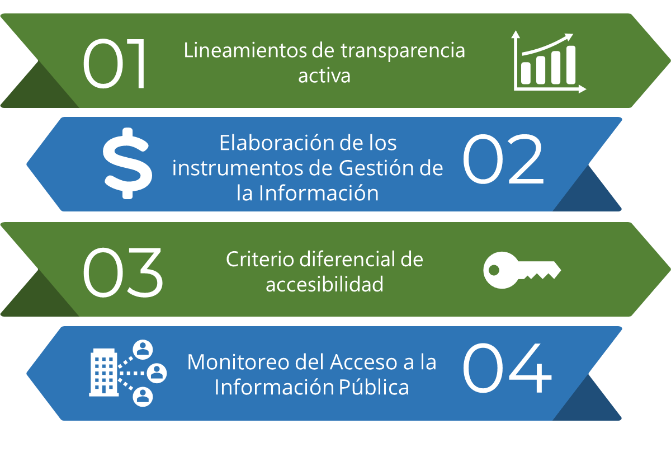
Fogafín, con el objeto de fortalecer el derecho de acceso a la información pública y la disponibilidad de esta en medios físicos y electrónicos, establece las siguientes actividades a desarrollar:

Subcomponente | Actividades | Indicador | Meta | Responsable | Fecha Programada
Lineamientos de transparencia activa | Cumplir los lineamientos establecidos en la Ley 1712 de 2014 y los dispuestos por el Gobierno Nacional bajo la política de Gobierno Digital. | # de solicitudes y desarrollados identificados/ # solicitudes y desarrollos implementados * 100 | Realizar las publicaciones e implementar los desarrollos necesarios para cumplir con la normatividad. | Departamento de Comunicaciones y Relaciones Corporativas (CRC) | 31 de diciembre de 2023
Lineamientos de transparencia activa | Responder las solicitudes de acceso a la información en los términos establecidos en la Ley | # solicitudes presentadas / # solicitudes atendidas | 100% | Departamento Jurídico (DJU) | 31/12/2023
Elaboración de los instrumentos de Gestión de la Información | Actualizar y publicar mensualmente el Registro de Activos de Información | (#actualizaciones realizadas a la fecha / #actualizaciones programadas)  *100 | 100% | Departamento de Gestión de Contenidos (DGC) | 31 de diciembre de 2023
Criterio diferencial de accesibilidad | Cumplir con los lineamientos establecidos por el Gobierno Nacional en cuanto a usabilidad y accesibilidad de la página web, teniendo en cuenta la caracterización de usuarios definida. | Cumplir con los criterios de usabilidad y accesibilidad exigidos por Gobierno Digital, en el marco de la Resolución MinTIC 1519 del 2020, enmarcada en la Ley 1712 de 2014.  Obtener una calificación buena de la página web en los validadores (Validator y Tawdis) exigidos por la Norma NTC 5854 - 2015. | Cumplir con los criterios de usabilidad y accesibilidad exigidos por el gobierno, en el marco de la Resolución 1519 del 2020 expedida en cumplimiento del mandato de la Ley 1712 del 2014 sobre transparencia en el acceso a la información y todos lo dispuestos en el marco de Gobierno Digital. | Departamento de Comunicaciones y Relaciones Corporativas (CRC) | 31 de diciembre de 2023
Monitoreo del Acceso a la Información Pública | Generar dentro del informe periódico de PQRSD un cuadro que indique el monitoreo del acceso a la información pública. | # Solicitudes recibidas.  # Solicitudes trasladas.  Tiempo de respuesta a cada solicitud  # Solicitudes en las que se negó el acceso a la información. | 12 informes al año | Departamento Jurídico (DJU) | 31/12/2023

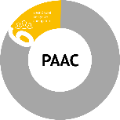
INICIATIVAS ADICIONALES

Fogafín, con el objetivo de garantizar la integridad de las actuaciones de todos sus funcionarios, brindar transparencia y eficiencia en el uso de los recursos, ha establecido una estrategia institucional, mediante la definición de políticas para la gestión adecuada de las situaciones de conflictos de interés, la implementación de mecanismos de seguimiento, tales como comités y grupos, canales de denuncia de hechos de corrupción, y mecanismos para la protección al denunciante, entre otros.

No obstante, resulta necesario adelantar iniciativas que aseguren la apropiación por parte de los funcionarios de estas políticas, para lo cual se realizaran las siguientes actividades:

Subcomponente | Actividades | Indicador | Meta | Responsable | Fecha Programada
Sensibilización frente a las políticas de integridad, gestión de conflictos de interés y canales de denuncia | Realizar actividades de sensibilización | # actividades ejecutadas / actividades programadas | 100% | Departamento de Talento Humano (DTH) | 31 de diciembre de 2023
Celebración día del servidor público | Capacitación dirigida a fortalecer el sentido de pertenencia, la eficiencia y la adecuada prestación del servicio, los valores y la ética del servicio en lo público y el buen gobierno, así como actividades que resalten la labor de los servidores públicos. | # actividades ejecutadas / actividades programadas | 100% | Departamento de Talento Humano (DTH) | 31 de diciembre de 2023
Participación en la Día de la Transparencia del Sector Hacienda | Asistencia a las reuniones preparatorias y a la celebración del Día de la Transparencia | # actividades ejecutadas / actividades programadas | 100% | Departamento de Talento Humano (DTH) | 31 de diciembre de 2023

RECURSOS ECONÓMICOS

Para el cumplimiento de las acciones definidas que requieren recursos económicos en los diferentes componentes del Plan, el Fondo incluirá en su presupuesto los recursos necesarios.

SOCIALIZACIÓN

Una vez aprobado, el Plan Anticorrupción y de Atención al Ciudadano hace parte del Comité Institucional de Desarrollo Administrativo y es socializado en los comités de: Coordinación del Sistema de Control Interno y de Auditoria. Así mismo, puesto a consideración de la ciudadanía en la página web de la entidad (www.fogafin.gov.co) y a través de redes sociales.

SEGUIMIENTO Y EVALUACIÓN

Con el fin de realizar seguimiento a las diferentes estrategias en los diferentes componentes del Plan, el Fondo realizará seguimiento al avance de las actividades con sus respectivas evidencias en el Comité Institucional de Gestión y Desempeño.

De otra se realizará una evaluación periódica con el fin de determinar la continuidad y/o implementación de nuevas actividades.

CONTROL DE CAMBIOS

CONTROL DE CAMBIOS
VERSIÓN | FECHA DE CAMBIO  dd/mm/aa | DESCRIPCIÓN DEL CAMBIO | ELABORADO POR
1 | 26/01/2023 | Versión inicial aprobada por Comité Institucional de Gestión y Desempeño | Departamentos del Fondo involucrados en la construcción del documento (ROP, CRC, DJU, DGC, DTH y PLP).
2 | 31/07/2023 | Modificación a la fecha de realización de la actividad “Desarrollar la audiencia pública de la entidad para informar y explicar las acciones adelantadas por el Fondo en el marco de su gestión”, fue reprogramada para el 3 de agosto de 2023. Esta modificación fue aprobada por Comité Institucional de Gestión y Desempeño | Departamentos del Fondo involucrados en el cambio del documento (CRC y PLP).
3 | 26/10/2023 | Modificación al riesgo 7 “Favorecimiento indebido de un tercero o de un funcionario durante el ciclo de administración de las inversiones”mapa de riesgos de corrupción del Fondo. | Departamentos del Fondo involucrados en la construcción del documento (ROP y PLP).

Factores o aspectos que pueden generar un efecto.

